FICHE DESCRIPTIVE DU PROJET :

Réalisation d’un four à pain

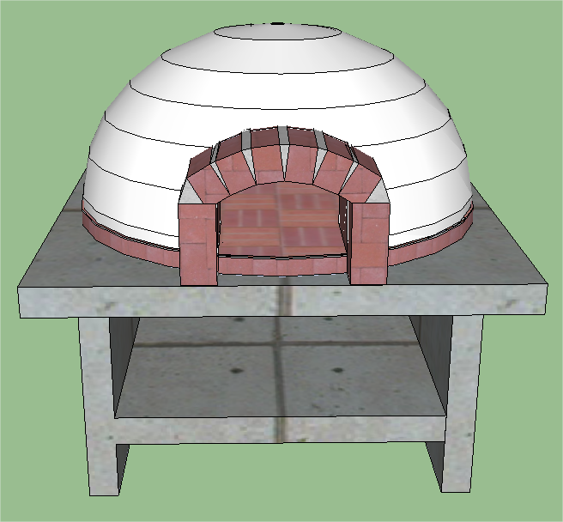
Division(s) concernée(s) : élèves de TTBORGO.

Intitulé du projet : construction d’un four à pain.

Productions attendues des élèves : coffrage de la table en béton, réalisation du gabarit de la bouche du four, réalisation du gabarit permettant de monter la voûte et construction du four à pain.

Pilotage du projet :
- Quelle discipline d’enseignement général ? Mathématiques et sciences physiques.
- Quelle discipline d’enseignement professionnel ? Réalisation des ouvrages.

Disciplines concernées : mathématiques, sciences physiques et réalisation d’ouvrages.

Estimation du volume horaire global du projet :
- Présentation du projet et préparation à la réalisation des différents ouvrages : 10 heures en EGLS.
- Construction de la table et du four à pain : 2 semaines lors des PPCP.

PROJET FOUR A PAIN

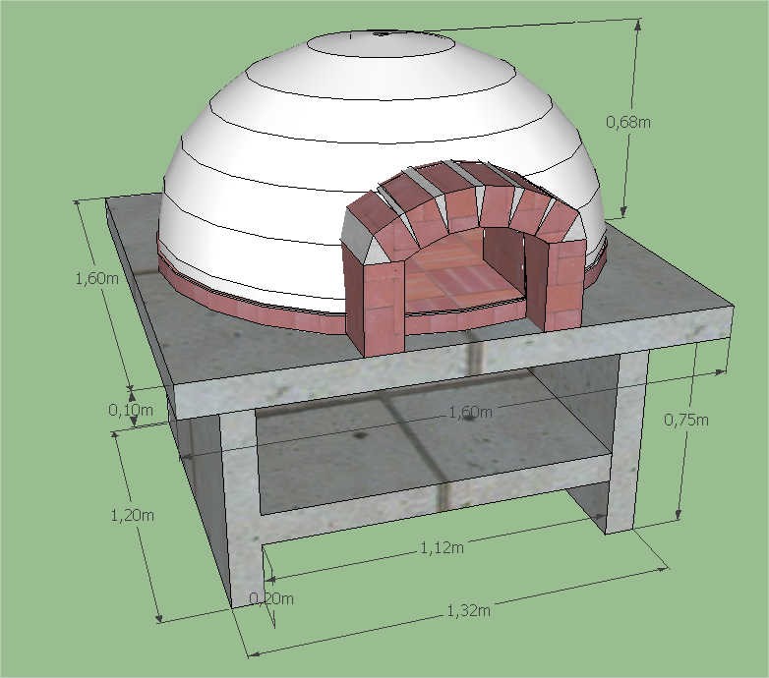

- Construction de la table en béton

- Construction du four à pain

Réalisation de la table sur laquelle reposera le four à pain
Notions abordées : relation entre masse, volume et masse volumique, géométrie dans l’espace.
Une fois la table réalisée en atelier, il sera nécessaire de la transporter sur son lieu définitif avant de monter le four.  La masse volumique du béton est de 2400 kg/m³. | 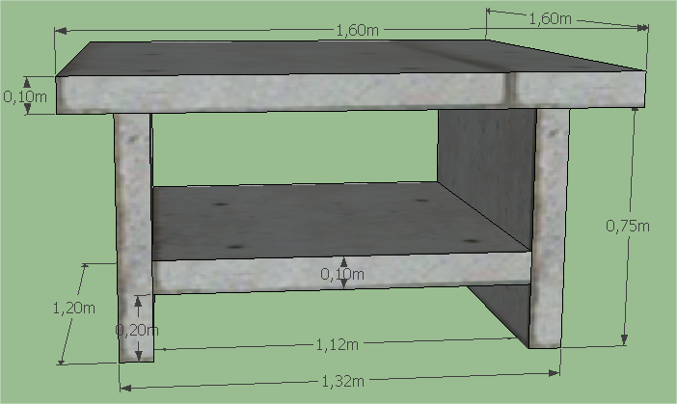
Le transpalette du lycée peut transporter une masse maximale de 2000 kg.
Pourra-t-il transporter la table sur son lieu définitif ?

- À l’aide du logiciel GoogleSketchup, construire la représentation de la table.
(Vous créerez un groupe pour chaque partie de la table *)
- À l’aide du logiciel, déterminer le volume de chaque partie de la table. En déduire le volume total de la table.
………………………………………………………………………………………………………………………………………………………
………………………………………………………………………………………………………………………………………………………
- Calculer la masse de la table.
………………………………………………………………………………………………………………………………………………………
………………………………………………………………………………………………………………………………………………………
- Répondre à la problématique.
………………………………………………………………………………………………………………………………………………………
………………………………………………………………………………………………………………………………………………………

* Pour créer un groupe :
- sélectionner (outil ) une partie de la table,
- cliquer droit sur cette partie,
- choisir Créer un objet.

Coffrage de la table
Notions abordées : statistiques à deux variables, T5, T7.
Le système mis en place pour coffrer la table doit pouvoir supporter la poussée qu’exerce le bêton quand-il est coulé. | 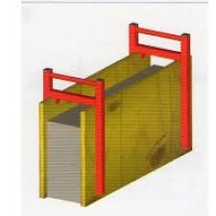
Quelle poussée maximale doivent pouvoir supporter les faces intérieures du coffrage ?

- Compréhension de la situation
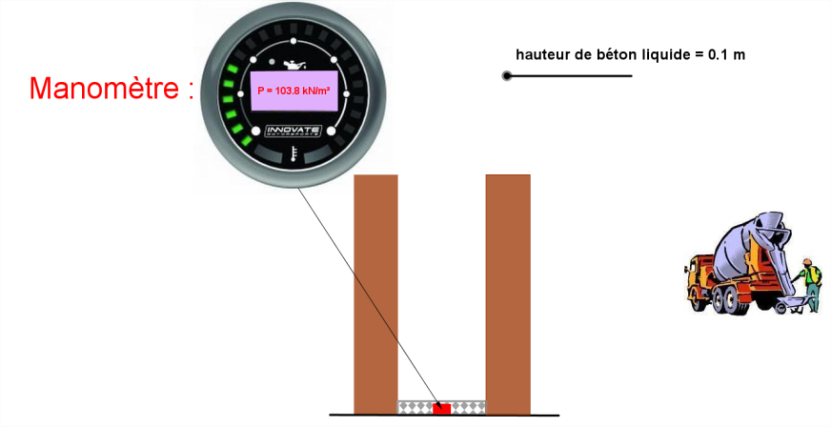
À l’aide du fichier GéoGébra et des dimensions de la table ci-dessus, répondre aux questions suivantes :

- Quelle hauteur maximale de bêton aura-t-on à couler ?
………………………………………………………………………………………………………………………………………………………

- Dans quelle direction s’exerce la force de poussée ?
………………………………………………………………………………………………………………………………………………………

- Quelle partie du coffrage est soumise à la plus forte pression ?
………………………………………………………………………………………………………………………………………………………

- Donner les différentes étapes qui vont vous permettre de répondre à la problématique.
……………………………………………………………………………………………………………………………………………………………………………..
………………………………………………………………………………………………………………………………………………………………………………
Appel 1 : Expliquer à l’oral votre démarche
Aide à la résolution

- À l’aide du fichier GéoGébra, compléter le tableau ci-dessous :

Hauteur de béton en m (xi)
Indication du manomètre en kN/m³ (yi)

- Représenter le nuage de points (x_{i} ;y_{i}) de cette série statistique.

- Un ajustement affine est-il envisageable ?
…………………………………………………………………………………………………………….

Appel 2 : présenter au professeur le nuage de points et justifier à l’oral votre réponse à la réponse 3)

- Déterminer une équation de la droite d’ajustement d’ajustement affine
…………………………………………………………………………………………………………………………………………………………………………..

- Répondre à la problématique.
……………………………………………………………………………………………………………………………………………………………………………
……………………………………………………………………………………………………………………………………………………………………………
…………………………………………………………………………………………………………………………………………………………………………..

Estimation du nombre de briques permettant de faire la voûte
Notions abordées : aire d’une surface, proportionnalité.
Afin de réaliser notre projet, le chef de travaux nous demande de faire une estimation du nombre de briques nécessaires pour réaliser la voûte du four à pain. | 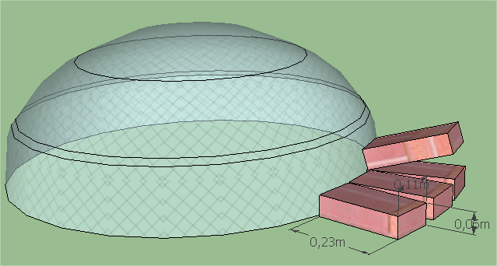
Combien de briques seront-elles nécessaires pour réaliser la voûte ?

- Ouvrir le fichier « voûte intérieure.skp.

- À l’aide du logiciel GoogleSketchup, déterminer l’aire de la surface qui sera recouverte de briques.

………………………………………………………………………………………………………………………………………………

- Calculer l’aire de la surface de la face de la brique qui sera en contact avec la voûte.
………………………………………………………………………………………………………………………………………………
………………………………………………………………………………………………………………………………………………

- Répondre à la problématique.

……………………………………………………………………………………………………………………………………………..

……………………………………………………………………………………………………………………………………………..

L’aire de l’ouverture du four à pain
Notion abordée : calcul intégral (programme complémentaire)
Les dimensions du four nécessitent une ouverture du four d’aire comprise entre 900 et 1 100 cm².  Dans le repère choisi, la partie $\hat{CF}$ de l’ouverture du four est un arc de parabole d’équation :  y = -1,75x² +0,7x + 0,2 | 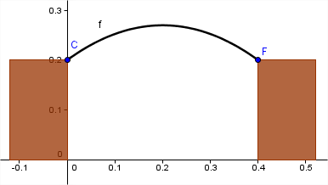
L’aire de l’ouverture du four est-elle adaptée aux dimensions de notre four ?

Construction du gabarit permettant de maçonner l’arc surbaissé de l’ouverture du four
Notions abordées : construction géométrique (cercles et médiatrices)
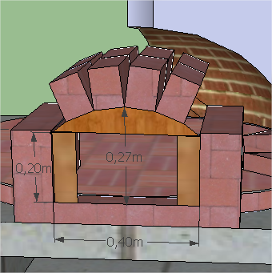
- À l’aide du fichier GeoGebra « arc surbaissé » et du tutoriel fourni, retrouver les différentes étapes qui ont permis de construire le gabarit de la fenêtre ci-dessous.
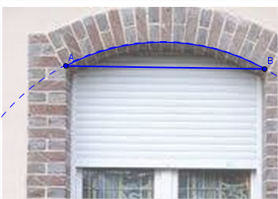

- Construire le patron du gabarit de l’arc surbaissé du four à pain.

Construction du gabarit permettant de monter la voute en anse de panier
Notion abordée : construction géométrique (cercles et médiatrices)
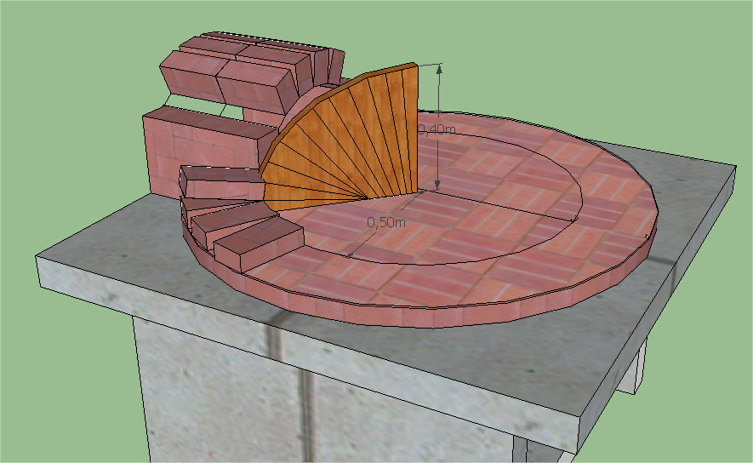

Arcs en anse de panier
- À l’aide du fichier GeoGebra « arc en anse de panier », retrouver les différentes étapes qui ont permis de construire le gabarit de la voûte ci-dessous.

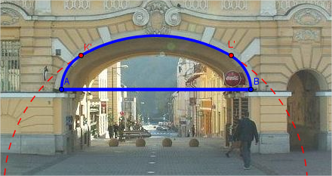

- Construire le patron du gabarit du demi-arc en anse de panier permettant de monter la voûte du four à pain.

